**1клас**

**ТЕМА:** Закріплення таблиць додавання і віднімання числа 2. Додавання і віднімання по 2. Розв’язування задач.

**МЕТА:** закріпити вміння учнів обчислювати рівності на додавання і віднімання числа 2 в межах десяти, вдосконалювати обчислювальні навички, вміння розпізнавати геометричні фігури; продовжити розвивати уміння порівнювати, аналізувати, удосконалювати навички само- та взаємоконтролю, пам'ять, увагу, мислення; створити умови для формування соціальної компетентності, компетентності продуктивної творчої праці; виховувати працьовитість, пізнавальний інтерес до вивчення математики, відповідальне ставлення до навчання, культуру математичної мови.

**ОБЛАДНАННЯ:** підручник Вашуленка «Математика» 1 клас, робочий зошит, презентація PowerPoint, набір геометричних фігур, дидактичні картки, клей, основа для листівок-запрошень, сигнальні картки - смайлики.

**ТИП УРОКУ:** .урок формування умінь і навичок

**ФОРМА УРОКУ:** «Математичне кафе».

**ФОРМИ І МЕТОДИ РОБОТИ:** бесіда, розповідь, усний рахунок, розв’язування логічних завдань, робота з підручником, фронтальна робота, самостійна робота із взаємоперевіркою, робота з дидактичними картками, самоперевірка, практичні вправи, метод «Інтерв’ю»

**ЦІЛІ УЧНІВ:** 1. Закріпити вміння учнів розв’язувати рівності на додавання й віднімання в межах десяти, розпізнавати многокутники.

2. Удосконалювати уміння і навички розв’язування задач на знаходження суми та остачі.

3. Розвивати вміння аналізувати,порівнювати,встановлювати закономірність,продовжувати логічний ряд,робити висновки.

4.Вчитися застосовувати здобуті знання на практиці.

**СТРУКТУРА УРОКУ:**

|  |  |  |  |
| --- | --- | --- | --- |
| **Етап уроку** | **Форми і методи роботи** | **Очікувані результати** | **Час** |
| І. Етап орієнтації | 1. Бесіда. Створення психологічного настрою. | Створення позитивного психоемоційного мікроклімату в класі та настрою на роботу  Мотивація навчальної діяльності. Забезпечення оптимізації уваги. | 3 хв. |
| ІІ. Етап цілепокладання | 1. Бесіда. Формулювання теми уроку.  2. Метод добудови речення. Постановка завдань уроку. | Мотивація роботи на уроці. Постановка теми уроку. Оптимізація уваги. Мотивація навчальної діяльності. Постановка завдань уроку. | 2 хв. |
| ІІІ. Етап проектування | 1. Розповідь. Повідомлення плану діяльності. | Повідомлення учням плану діяльності, послідовності його виконання. | 1 хв. |
| IV. Етап виконання плану діяльності | 1. Усний рахунок.  2. Логічне завдання.  3. Обчислення рівностей.  4. Фізкультхвилинка №1.  5. Робота з підручником.  6. Самостійна робота із взаємоперевіркою.  7. Фронтальна робота над задачею підручника.  8. Фізкультхвилинка №2.  9. Робота з перфокартами. Самоперевірка.  10. Розпізнавання многокутника | Активізація опорної бази знань та умінь. Закріплення вміння  обчислювати рівності на додавання і віднімання в межах десяти, вдосконалення обчислювальних навичок, умінь розпізнавати геометричні фігури. Створення умов для вільної комунікації, розвитку соціальних компетентностей і компетентності продуктивної творчої праці. Мотивація навчальної діяльності, підтримання атмосфери доброзичливості на уроці. | 25 хв. |
| V. Завершальний етап | 1. Бесіда.  2. Передбачення теми наступного уроку  3. Створення ситуації успіху. | Рефлексія, аналіз результатів роботи та їх відповідності завданням поставленим на етапі проектування. Передбачення теми наступного уроку . Створення «ситуації успіху». | 3 хв. |

**ХІД УРОКУ**

**І. Етап орієнтації** Прийом « Незвичайний початок»

* Погляньте на посмішки у вас на партах. Подаруйте посмішку один одному і нехай гарний настрій буде у вас цілий урок. Ці посмішки не прості, а сигнальні. Якщо завдання вам зрозуміле – показуємо посмішку, якщо ні – знак питання.
* Попрацюємо наполегливо, швидко, старанно. Щоб жодна хвилина не втратилась марно.
* За правильні відповіді ви отримуватимете «смайлики», а в кінці уроку поглянемо у кого їх буде найбільше. За старанну роботу на вас чекає сюрприз.

*1. Бесіда. Створення психологічного настрою*

*-* Скажіть, а хто із вас любить солодощі?

Дійсно, солодощі люблять всі: і дорослі, і діти, і навіть мультиплікаційні герої.

- Відгадайте хто із героїв і якого мультфільму є найбільшим ласуном тортів, варення, тістечок ? *(Карлсон)* (СЛАЙД 1)

- Чи була б у Карлсона можливість їсти стільки солодощів, якби у нього не було справжнього друга – (СЛАЙД 2) Малюка, який постійно частував його чимось смачненьким ?

- Чи є у вас друзі? Хто саме?

- Чи подобається вам робити своїм друзям приємні несподіванки?

- Чи люблять ваші друзі солодощі?

- Тож я пропоную вам відкрити для ваших друзів кафе солодощів . Ви згодні? Але так як у нас зараз урок математики, то пропоную відкрити (СЛАЙД 3) математичне кафе. Маю надію, що під час сьогоднішнього уроку, ми не лише вдало впораємось з цією доброю справою, а й гарно попрацюємо над його темою. Отже, починаємо діяти.

**ІІ. Етап цілепокладання**

*1.Бесіда. Формулювання теми уроку*

- Діти, давайте з вами згадаємо, над чим ви немало попрацювали на попередніх уроках? *(Очікувана відповідь: розв’язували рівності на додавання і віднімання в межах десяти, порівнювали вирази і числа, розв’язували задачі, будували відрізки, вивчали просторові геометричні фігури)*

- Тема сьогоднішнього уроку звучить так: « Додавання і віднімання числа 2.Розв’язування задач. (СЛАЙД 4)

*2. Метод добудови речення. Постановка завдань уроку.*

- Щоб поставити перед собою завдання на сьогоднішній урок скористаємось відомим вам способом : доповнити речення : «Я зможу обчислювати приклади на додавання і віднімання числа 2 в межах 10.» «Я навчусь розв’язувати задачі та розрізняти геометричні фігури, зможу застосовувати здобуті знання на практиці.» «Для цього мені потрібно бути уважним,активним ,думати ,аналізувати,порівнювати,робити висновки»

.(СЛАЙД 5)

**ІІІ. Етап проектування.**

*1. Розповідь.*

Настав час відкривати кафе. Пропоную такий порядок роботи: (СЛАЙД 6)

1. Створення назви кафе.
2. Оформлення інтер’єру.
3. Сервірування столу:

* приготування коронної страви;
* розкладання чайного сервізу;
* естетичне оформлення столу;
* приготування чаю.

1. Виготовлення запрошень.

З порядком роботи ви ознайомлені. Починаємо працювати.

**IV. Етап виконання плану діяльності**

* -Щоб дізнатися о котрій годині кафе розпочинатиме роботу,погляньте на цей зашифрований напис. (Показую картку з використанням таблиць Гайштуда)

Що зашифровано?

***Зашифрована цифра 7.***

* Що знаєте про цифру 7? (7 нот, 7 днів тижня, 7 чудес світу, 7 кольорів веселки)
* **Хвилинка каліграфії**

Пригадали правила сидіння під час письма і написали каліграфічно рядок цифри 7.

7 7 7 7 7 7

Дайте характеристику числу 7. (Одноцифрове,непарне,натуральне)

*1. Усний рахунок. Математичний диктант.*

Дати назву нашому математичному кафе, я пропоную шляхом написання математичного диктанту із наступним встановленням відповідностей між розв’язком та літерою. (СЛАЙД 7) Якщо правильно виконано обчислення і встановлена відповідність, то знайдена літера є у назві кафе.

**Математичний диктант**

-Запишіть найменше двоцифрове число. 10- А

**-**Запишіть сусідів числа 7 6-Н 8-К

-Зменшуване -8, від’ємник – 4.Знайти різницю. 4-С

-В акваріумі плавало 3 рибки, впустили ще 2.Скільки рибок стало? 5- У

-Доповніть 8 до 10. 2- А

-Задача.4 груші Ваня мав. Ще 4 братик дав .На порозі Ваня сів,

8 груш одразу з’їв. Потім глянув, чи не мало? Скільки груш

іще зосталось? 0-Л

-А тепер розташуйте відповіді в порядку зростання.

0 2 4 5 6 8 10

-Встановіть закономірність і скажіть, яке з поданих чисел, на вашу думку зайве? (10-двоцифрове, 5- непарне).

-Можливо, хтось зможе подовжити ряд чисел?

Чи всі числа є натуральними? ( Нуль не є натуральним числом)

-Які числа називаються натуральними? ( Це числа,якими ми користуємося при лічбі)

- А тепер прочитайте букви на звороті наших цифр. (Перевертаю цифри)

То ж наше кафе називається…? *(Відповідь: «Ласунка»)*

*2. Логічне завдання.*

*У* мене для вас сюрприз. Щоб полегшити вам завдання, я вже підібрала інтер’єр для кафе. А який він, ви дізнаєтеся, виконавши наступне логічне завдання.

|  |  |  |
| --- | --- | --- |
| 1 | 2 |  |
| 2 | 3 |  |
| 3 | 1 |  |

Вам подобається такий інтер’єр? ( СЛАЙД 8)

**Сприймання і усвідомлення нового матеріалу**

**1.Робота над таблицею додавання і віднімання числа 2. Робота з підручником.**

-А зараз настав відповідальний момент – сервірування столу. І починається він з розміщення на столі нашої коронної страви – торта. Спочатку потрібно його випекти, для цього треба знати рецепт. Нашим рецептом будуть математичні знання.

- Як додати чи відняти 2? (Це означає додати чи відняти 1 іще 1)

- Давайте спробуємо відтворити таблиці додавання і віднімання числа 2 по пам’яті.

**2.Вправа « Карусель»**

(Діти стають у два кола: зовнішнє і внутрішнє. Зовнішнє – рухоме, а внутрішнє – ні. По сигналу кожна пара дітей, що стоять обличчям один до одного, задають приклади на знання таблиць додавання і віднімання числа 2. По сигналу діти зовнішнього кола переміщаються на одного учасника. Так утворюються інші пари, які також задають один одному приклади і т.д.)

**- Погляньте, на нашому столі з’явився торт**. (СЛАЙД 9)

- Він уже випечений і дуже смачний. Та, як відомо, страва виглядає апетитнішою, якщо вона ще й прикрашена зі смаком. То ж і надаю вам можливість це зробити, звичайно ж за допомогою математики.

У вас на партах прикраси для торта, зі зворотного боку яких є рівності. Ваше завдання їх обчислити. *(Додаток №1)*

*Діти обчислюють рівності.*

- А зараз, підносять догори свої прикраси ті дітки, які отримали відповідь 8. Прикрасьте перший ярус торта. ( Торт висить на дошці)

- Піднесіть догори свої прикраси для торта ті, хто отримав відповідь 4. І ви внесіть свою родзиночки до оздоблення нашого торта.

- І піднесіть свої прикраси ті, в кого відповідь 6. Вам надається можливість поставити останній штрих у нашому солодкому шедеврі.

Правда ж краса? Я впевнена такий торт повинен займати центральне місце на нашому столі.

*4.Фізкультхвилинка №1*

-Діти, оцінити наш торт залетів найбільший у світі поціновувач солодощів – Карлсон. Цікаво, які у нього враження? Давайте будемо спостерігати за його рухами, емоціями, не відриваючи очей від нього. (СЛАЙД 10)

*Відео – фізкультхвилинка.*

*-* За своїми спостереженнями зробіть висновок: чи сподобався ваш торт цьому ласуну?

**Закріплення вивченого**

А зараз розкладемо чайний сервіз. Щоб розмістити на столі 6 вишуканих чашечок, вам потрібно виконати задачу на сторінці 59, №5.

**1.Робота над задачею**

Вчитель читає задачу. Діти повторюють умову, запитання. Який це тип задачі? (На знаходження суми) . Якою дією будемо розв’язувати задачу? (Дією додавання) Чому? (Тому що предметів стало більше. А якщо більше треба додавати)

*(Діти записують у зошити розв’язання і відповідь. Один учень біля дошки)*

Яку відповідь ви написали до задачі? (7 звірів всього)

Ви гідно впорались з цими завданнями і таким чином розмістили на столі чашки для чаю. (СЛАЙД 11)

-Порахуйте, чи вистачатиме чашок усім гостям, якщо їх 7? Ні, бо чашок 6. Що треба зробити, щоб вистачало? ( Додати ще 1.)

***2.Робота з перфокартками. Самоперевірка.***

Ну і настав час приготувати чай. Хто знає, як готується чай? Що і за чим туди додають? *(Очікувана відповідь: заварка для чаю, кип’яток, цукор )*

Тож і ми спочатку у чайничок покладемо заварку, заллємо її водою і добавимо цукру за смаком.

Візьміть, діти, ось такі перфокарти і працюємо з ними. *(Додаток №2)* Чай вважається кинутим до чайничка, якщо правильно вписано числа у порожні клітинки першого рядка. Заллєте водою, якщо правильно заповните пропуски другого рядка. І, працюючи аналогічно із завданнями третього рядка, ви додасте цукру, за смаком.

- Перевірте, чи правильно ви приготували чай*..* (СЛАЙД 12,13,14)

*8. Розпізнавання многокутників.*

Подивіться, який гарний стіл у нас вийшов. Вже можна і гостей кликати. Тож давайте з вами і зробимо листівки-запрошення для ваших друзів. Діти, візьміть кольорові набори з геометричних фігур та запропоновані мною основи для ваших листівок. *(Додаток №3)* Увага – завдання. Усі діти, у кого основа листівки рожевого кольору, на відмічені місця листівок приклеюють круг і трикутник. Діти, які отримали жовту основу, приклеюють чотирикутник і циліндр. І у кого зелена основа для листівки – п’ятикутник та шестикутник.

* Підніміть вгору свої листівки. Дайте можливість однокласникам помилуватися вашою роботою.

*Вчитель відмічає одну із робіт, яка виконана правильно на рожевій листівці. Пропонує дітей з рожевими листівками звернути увагу на правильно виконану листівку і перевірити себе.*

*-*  *(питання для дітей, які працювали із рожевими листівками)* Яка фігура називається трикутником?

*Далі вчитель аналогічно працює з групами дітей, які працювали із листівками інших кольорів.*

*- (питання для дітей, які працювали із жовтими листівками)* Яка фігура називається чотирикутником?

*- ( питання для дітей, які працювали із зеленими листівками)* Яка фігура називається шестикутником?

*- (питання для всіх учнів)* Як одним словом можна назвати трикутник, чотирикутник, п’ятикутник, шестикутник?

А тепер впишіть у запрошення ім’я свого друга, якого ви хочете запросити у ваше математичне кафе «Ласунка».

**ІV. Завершальний етап.**

1. *Рефлексія. Рекомендації до « Книги скарг і пропозицій»*

У нашому кафе є сучасна «Книга скарг і пропозицій». Свої рекомендації ви можете записати на диктофон. ( Проводиться вправа «Мікрофон»

-Чи сподобалось вам у математичному кафе?

-Що навчилися робити?

-Що вдавалося найважче?

-Що сподобалося найбільше?

**Оцінювання**

**- Давайте порахуємо ваші смайлики. У кого їх найбільше?**

-Хочеться подякувати вам, діти, за чудову роботу та пригостити цим чудовим тортом, який з’їмо після уроку. А ще пригостити яблучками. За роботу на уроці на високому рівні - червоними яблучками, за старання і активність-жовтими, а іншим- зелені яблучка з надією на успіхи. До речі, яблуко - дуже корисний фрукт,який сприяє активній діяльності імунної системи та продовжує життя людини.

1. Передбачення теми наступного уроку.

* Як ви думаєте, що ми будемо робити на наступному уроці математики?

1. Підсумок роботи.

* Я думаю, ми недарма потрудилися на цьому уроці. Наше кафе «Ласунка» відкрито. І ваші друзі будуть задоволені не лише приготовленими для них солодощами, а й тим, що у них є ви – їхні справжні друзі.

ДОДАТОК №1

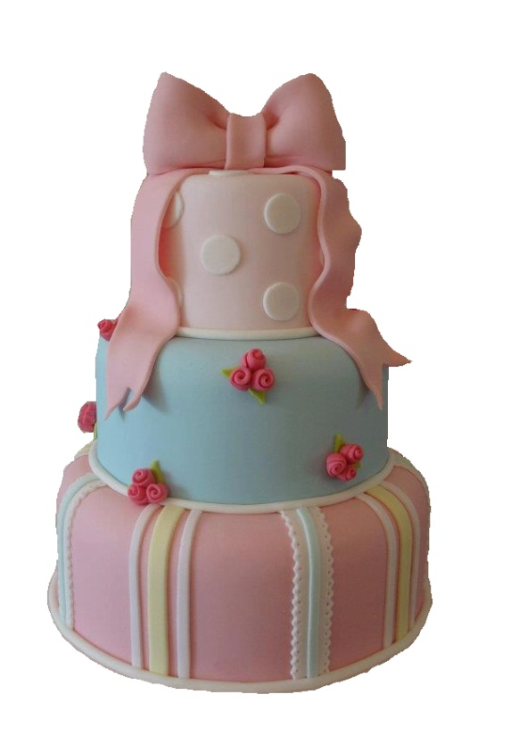

2+6=

0+8=

4+4=

10-2=

9-1=

1+7=

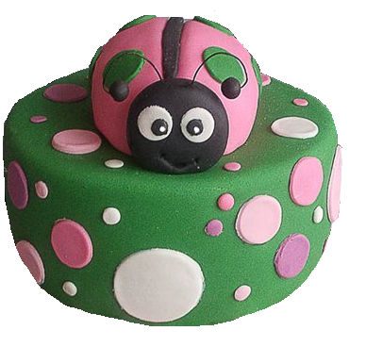

5-1=

4-0=

8-4=

2+2=

1+3=

0+4=

6-0=

2+4=

1+5=

9-3=

8-2=

3+3=



ДОДАТОК №2

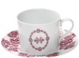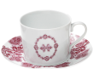

***Високий рівень***

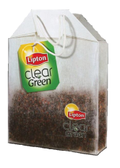

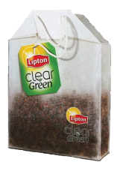

**2**

**- + = - + =**

**10**

**2**

**7**

**9**

**0**

**7**

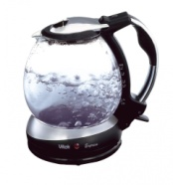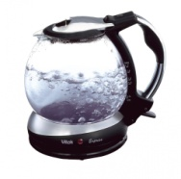

**3**

**3**

**10**

**147**

**6**

**+ - = - + =**

**4**

**3**

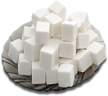

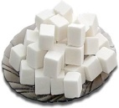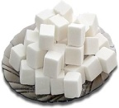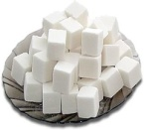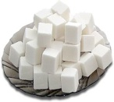

**4**

**5**

**1**

**4**

**5**

**19**

- **+ = + - =**

**9**

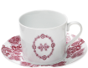

***Середній рівень***

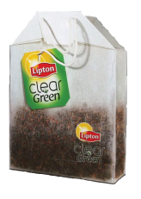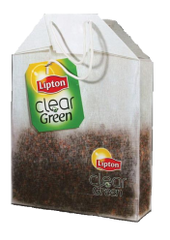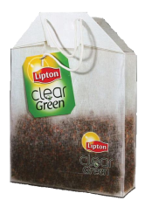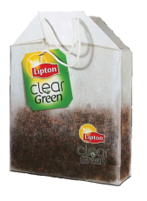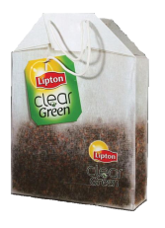

**4**

**+ = - =**

**2**

**7**

**6**



**9**

**+ = + =**

**10**

**9**

**6**





**0**

**5**

**5**

**5**

**- = - =**

*** Початковий рівень***



**6**

**2**

**0**

**- = + =**

**1**



**8**

**- = - =**

**5**

**5**

**100000000**





**4**

**1**

**4**

**4**

**+ = - =**

ДОДАТОК №3

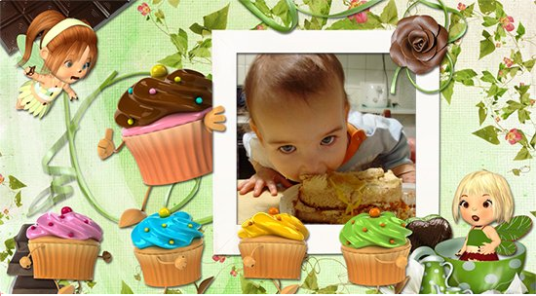

Запрошення

в кафе «Ласунка»

для

_____________

_____________

П’ятикутник

Шестикутник

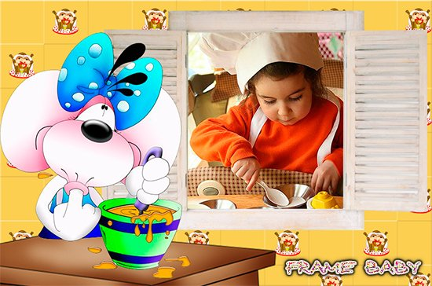

Квадрат

Запрошення

в кафе «Ласунка»

для

______________

______________

Прямокутник

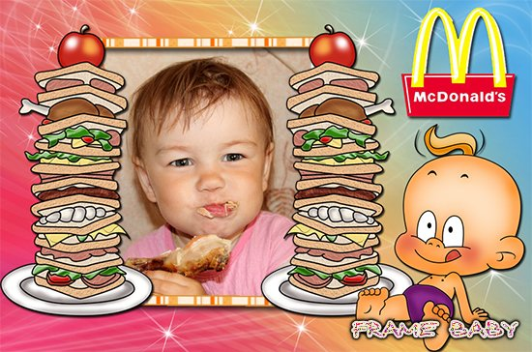

Круг

Трикутник

Запрошення

в кафе «Ласунка»

для

______________

______________